**HOẠT ĐỘNG HỌC TẬP NGOẠI KHÓA**

**CỦA TẬP THỂ CÁN BỘ GIÁO VIÊN TRƯỜNG THCS THỊ TRẤN VĂN ĐIỂN**

***Nhân dịp Tết Nguyên đán Quý Mão 2023, ngày 29/01/2023, trường THCS Thị trấn Văn Điển đã tổ chức buổi học tập ngoại khóa cho tập thể cán bộ, giáo viên. Hoạt động đã nhận được sự hưởng ứng của các thành viên trong nhà trường và diễn ra tốt đẹp.***

Trong không khí vui tươi của những ngày đầu xuân, trường THCS Thị trấn Văn Điển đã tổ chức buổi học tập ngoại khóa cho tập thể cán bộ, giáo viên nhân viên để chào đón một năm mới tươi vui và thêm nhiều thành công mới. Đây là một trong những hoạt động tập thể nhằm tạo sự gắn kết giữa các thành viên trong nhà trường, tạo sự hứng khởi và tinh thần học tập trong những ngày đầu năm.

Nhận được sự hưởng ứng của các thành viên trong nhà trường, Công đoàn nhà trường cùng Ban giám hiệu đã tổ chức buổi học tập ngoại khóa tại khu danh thắng, di tích lịch sử Côn Sơn – Kiếp Bạc và Yên Tử.

**Tại Côn Sơn, các cán bộ, giáo viên nhà trường đã có trải nghiệm tại chùa Côn Sơn**, một ngôi chùa nổi tiếng thuộc ba trung tâm lớn thuộc thiền phái Trúc Lâm trước đây. Chùa đã được Bộ Văn hóa Thể thao và Du lịch xếp hạng di tích quốc gia đặc biệt quan trọng năm 1994 và là một trong những di tích đặc biệt thuộc cụm di tích núi Côn Sơn - Kiếp Bạc. Cùng với đó là đền thờ Nguyễn Trãi người Anh hùng dân tộc Nguyễn Trãi. Tiếp đó đoàn dâng hương tại đền Kiếp Bạc là nơi thờ phụng [Hưng Đạo Đại Vương Trần Quốc Tuấn](https://vi.wikipedia.org/wiki/Tr%E1%BA%A7n_H%C6%B0ng_%C4%90%E1%BA%A1o" \o "Trần Hưng Đạo).

Buổi chiều đoàn đến khu di tích Yên Tử. Nơi đây không chỉ nổi tiếng với những ngôi chùa mà còn là cảnh sắc thiên nhiên ngoạn mục. Khu di tích trên đỉnh Yên Tử thường được nhắc đến ngắn gọi với tên chùa Yên Tử. Tại vị trí núi non hùng vĩ này có nhiều những ngôi chùa, tháp cổ đã có từ rất lâu đời. Được biết đây còn chính là trung tâm Phật giáo của Việt Nam, nơi vua Trần Nhân Tông tu hành và lập ra giáo phái Phật giáo có tên là Thiền Trúc Lâm Yên Tử.

Buổi học tập ngoại khóa đã để lại nhiều cảm nhận tốt đẹp đối với cán bộ giáo viên nhà trường, để mỗi người thêm trân trọng, yêu mến quê hương đất nước, đem lại tinh thần hứng khởi đầu năm mới.

Một số hình ảnh của buổi học tập ngoại khóa.

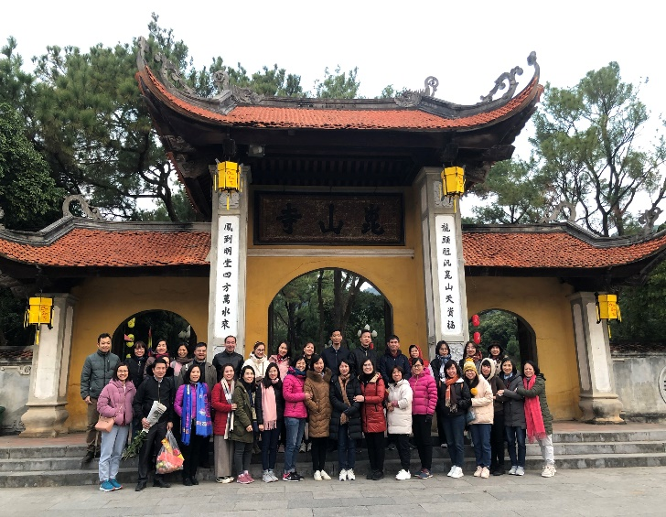 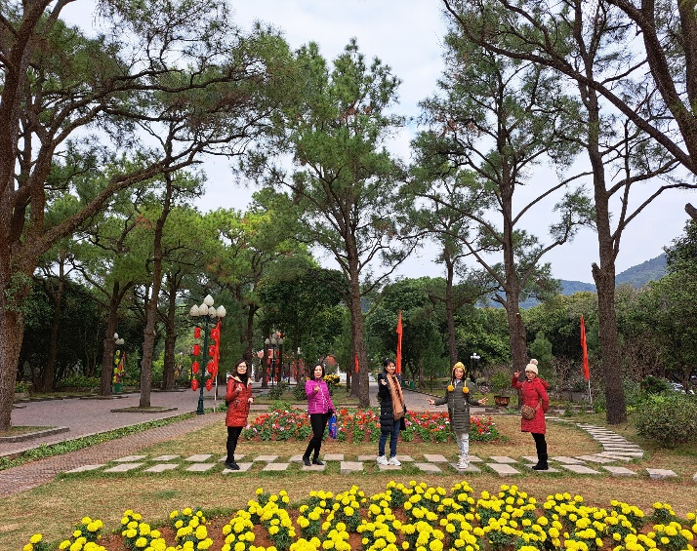

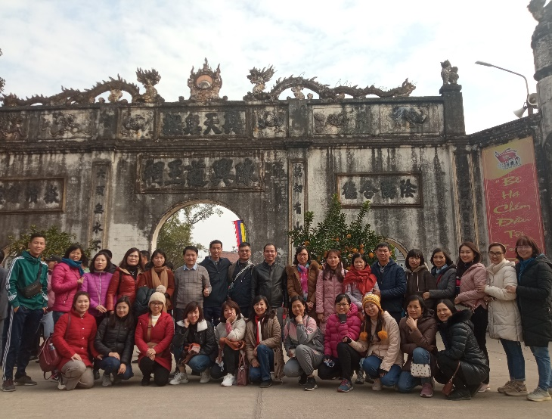 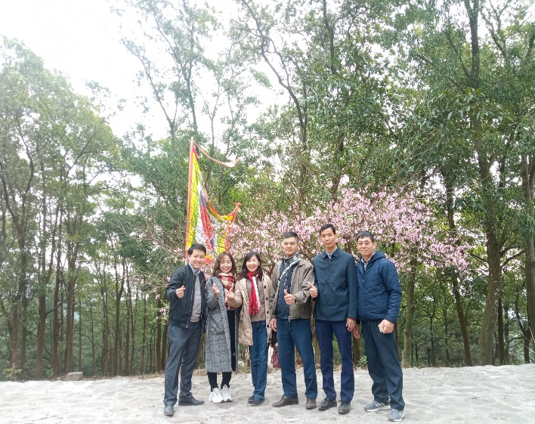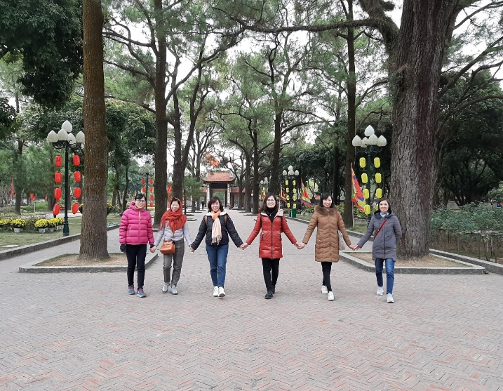 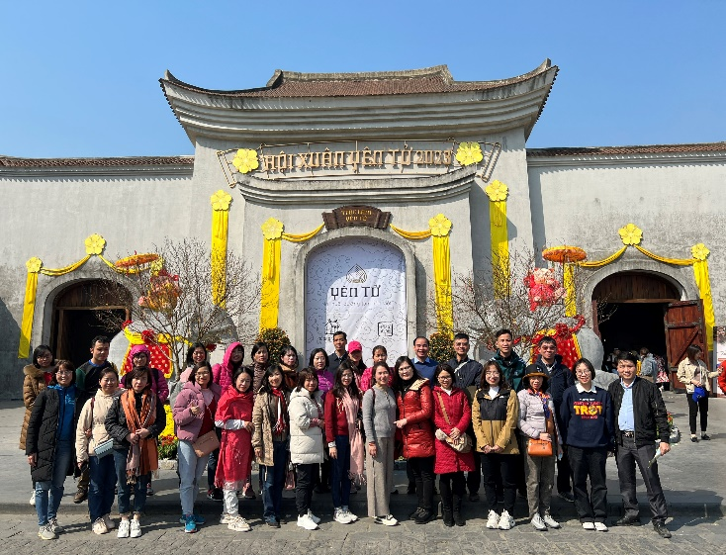

*Tác giả: Trương Thị Hồng Vân*